**LAPORAN PRAKTIKUM ALGORITMA PEMOGRAMAN**

**“TIPE DATA PRIMITIF DAN VARIABEL”**

**DISUSUN OLEH:**

**MUHAMMAD FATHAN EDLIN**

**2511537001**

**DOSEN PENGAMPU:**

**Dr. WAHYUDI, S.T, M.T**

**ASISTEN PRAKTIKUM:**

**JOVANTRI IMMANUEL GULO**



**DEPARTEMEN INFORMATIKA**

**FAKULTAS TEKNOLOGI INFORMASI**

**UNIVERSITAS ANDALAS 2025**

**i**

**KATA PENGANTAR**

Assalamualaikum Warahmatullahi Wabarakatuh

Puji syukur penulis panjatkan ke hadirat Allah SWT karena atas rahmat, taufik, dan hidayah-Nya laporan praktikum *Algoritma dan Pemrograman* ini dapat diselesaikan dengan baik dan tepat waktu.

Laporan ini disusun sebagai salah satu bentuk pertanggungjawaban dari kegiatan praktikum sekaligus sebagai sarana pembelajaran untuk memperdalam pemahaman mengenai konsep dasar algoritma serta penerapannya dalam pemrograman komputer. Melalui praktikum ini, penulis memperoleh pengalaman langsung dalam menyusun algoritma, mengimplementasikan kode program, serta memahami logika pemecahan masalah secara sistematis.

Dalam penyusunan laporan ini, penulis menyadari masih terdapat banyak kekurangan, baik dari segi isi maupun penyajian. Oleh karena itu, penulis sangat mengharapkan kritik dan saran yang membangun demi penyempurnaan laporan ini di masa yang akan datang.

Akhir kata, penulis mengucapkan terima kasih kepada dosen pengampu, asisten praktikum, serta semua pihak yang telah memberikan bimbingan dan dukungan sehingga laporan praktikum ini dapat terselesaikan. Semoga laporan ini dapat memberikan manfaat bagi pembaca dan menambah wawasan di bidang algoritma dan pemrograman.

Padang, 19 September 2025

Muhammad Fathan Edlin

ii

**DAFTAR ISI**

KATA PENGANTAR…………………………………………………………...….i

DAFTAR ISI……………………………………………………………………....ii

BAB I……………………………………………………………………………...1

PENDAHULUAN…………………………………………………………………1

* 1. Latar Belakang………………………………………………………………...1
  2. Tujuan………………………………………………………………………….2
  3. Manfaat……………………………………………………………………......2

BAB II…………………………………………………………………………......3

PEMBAHASAN ………………………………………………………………….3

**2.1 Pengertian Data Primitif**……………………………………………………3

**2.2 Macam – Macam Tipe Data Primitif Dalam Java**……………………..….3

2.2.1 Byte…………………………………………………………………………3

2.2.2 Short………………………………………………………………………..4

2.2.3 Int…………………………………………………………………………..4

2.2.4 Long………………………………………………………………………..4

2.2.5 Float………………………………………………………………………..4

2.2.6 Double……………………………………………………………………..4

2.2.7 Char………………………………………………………………………..5

2.2.8 Boolean…………………………………………………………………....5

**2.3 Variabel Dalam Java**…………………………………………………….…..5

**2.4 Contoh Program dan Keseluruhan**……………………………….……….6

BAB III…………………………………………………………………………7

KESIMPULAN…………………………………………………………………7

3.1 Kesimpulan…………………………………………………………………7

3.2 Saran……….………………………………………………………………..8

DAFTAR PUSTAKA……………………………………………………………9

1

**BAB I**

**PENDAHULUAN**

* 1. **Latar Belakang**

Dalam perkembangan teknologi informasi, pemrograman komputer menjadi salah satu keterampilan yang sangat penting. Pemrograman digunakan untuk membuat perangkat lunak yang dapat membantu manusia dalam menyelesaikan berbagai permasalahan, mulai dari perhitungan sederhana hingga pengolahan data dalam skala besar. Salah satu fondasi penting dalam pemrograman adalah pemahaman terhadap **tipe data dan variabel**.

Tipe data merupakan klasifikasi data yang menentukan bagaimana sebuah data disimpan di dalam memori, berapa besar ruang yang digunakan, serta operasi apa saja yang dapat dilakukan terhadap data tersebut. Java sebagai bahasa pemrograman berorientasi objek menyediakan delapan tipe data primitif, yaitu byte, short, int, long, float, double, char, dan boolean. Masing-masing tipe data memiliki ukuran, rentang nilai, dan fungsi yang berbeda-beda sehingga pemrogram perlu memahami kapan dan bagaimana tipe data tersebut digunakan.

Variabel, di sisi lain, berfungsi sebagai wadah untuk menyimpan data yang bertipe tertentu. Pemanfaatan variabel memudahkan programmer dalam melakukan pengolahan data, baik itu perhitungan aritmatika, logika, maupun manipulasi teks. Tanpa adanya pemahaman yang baik tentang variabel dan tipe data, program yang dibuat bisa menjadi tidak efisien, boros memori, bahkan menghasilkan kesalahan logika.

Melalui praktikum ini, mahasiswa diharapkan mampu memahami konsep dasar tipe data primitif dan variabel, serta mampu mengimplementasikannya dalam bahasa Java. Pemahaman ini akan menjadi dasar yang sangat penting untuk mempelajari konsep pemrograman yang lebih kompleks, seperti struktur kontrol, array, fungsi, hingga pemrograman berorientasi objek.

2

* 1. **Tujuan**

1. Mengetahui pengertian data primitive dalam java.
2. Memahami perbedaan dan kegunaan tiap tipe data primitif.
3. Mengetahui cara mendeklarasikan dan menggunakan variable dalam program java.
4. Menerapkan tipe data primitif dan variable dalam contoh program
   1. **Manfaat**
5. Mahasiswa mampu memahami konsep dasar pemogramn java.
6. Mahasiswa dapat menggunakan tipe data yang sesuai untuk menyelesaikan permasalahan.
7. Mahasiswa mampu membuat program sederhana menggunakan variable dan tipe data primitif.

3

**BAB II**

**PEMBAHASAN**

**2.1 Pengertian Data Primitif**

Tipe data primitif adalah tipe data dasar yang telah disediakan langsung oleh bahasa pemrograman Java dan bukan merupakan objek. Disebut “primitif” karena sifatnya sederhana dan digunakan untuk menyimpan nilai tunggal yang bersifat langsung. Tipe data ini merupakan elemen dasar yang wajib dikuasai oleh seorang programmer, karena hampir semua logika pemrograman akan melibatkan penggunaan tipe data.

Setiap tipe data primitif memiliki ukuran memori yang berbeda-beda, rentang nilai tertentu, serta peruntukan khusus. Misalnya, int digunakan untuk bilangan bulat umum, sedangkan long dipakai ketika bilangan yang akan disimpan sangat besar. Begitu pula float dan double, keduanya sama-sama menyimpan bilangan pecahan, tetapi berbeda pada tingkat ketelitian (presisi). Dengan memahami karakteristik masing-masing tipe data, seorang programmer dapat menulis program yang lebih efisien dan hemat memori, serta menghindari kesalahan akibat salah memilih tipe data.

**2.2 Macam – Macam Tipe Data Primitif Dalam Java**

Java menyediakan 8 tipe data primitif, yaitu:

**2.2.1 Byte**

Tipe data ini berukuran 8 bit dengan rentang nilai -128 hingga 127. byte biasanya digunakan untuk menghemat memori pada array besar, misalnya untuk menyimpan data sensor atau nilai-nilai kecil.

4

**2.2.2 Short**

Tipe data short berukuran 16 bit dengan rentang -32.768 hingga 32.767. Walau jarang digunakan dibandingkan int, tipe data ini berguna untuk aplikasi yang membutuhkan banyak data numerik namun ukuran nilainya tidak terlalu besar.

**2.2.3 Int**

int merupakan tipe data yang paling umum dipakai untuk menyimpan bilangan bulat. Ukurannya 32 bit dengan rentang sekitar -2 milyar hingga +2 milyar. Hampir semua operasi perhitungan sehari-hari dalam program menggunakan int.

**2.2.4 Long**

long berukuran 64 bit dengan rentang yang sangat besar, cocok untuk menyimpan nilai numerik yang melebihi kapasitas int. Biasanya digunakan untuk perhitungan data statistik, populasi, atau bilangan dalam skala besar.

**2.2.5 Float**

Tipe data float digunakan untuk menyimpan bilangan pecahan (desimal) dengan ketelitian tunggal (32 bit). Karena ketelitiannya terbatas, float biasanya digunakan untuk aplikasi grafis atau perhitungan yang tidak memerlukan akurasi tinggi.

**2.2.6 Double**

double memiliki presisi ganda (64 bit) sehingga lebih akurat dibandingkan float. Tipe data ini sangat cocok untuk perhitungan ilmiah, keuangan, dan aplikasi yang membutuhkan akurasi tinggi.

5

**2.2.7 Char**

char menyimpan satu karakter Unicode berukuran 16 bit. Berbeda dengan String yang menyimpan sekumpulan karakter, char hanya menyimpan satu simbol atau huruf.

**2.2.8 Boolean**

boolean hanya menyimpan dua nilai: true atau false. Tipe data ini biasanya dipakai dalam percabangan (if-else) maupun logika program.

**2.3 Variabel Dalam Java**

Variabel merupakan wadah atau tempat penyimpanan data di memori komputer yang memiliki nama tertentu. Dalam Java, setiap variabel harus memiliki tipe data agar compiler mengetahui jenis data apa yang disimpan. Penulisan variabel menggunakan aturan:

* Nama variabel diawali huruf, tidak boleh ada spasi.
* Harus unik di dalam lingkup program.
* Dapat diberi nilai awal saat deklarasi.

6

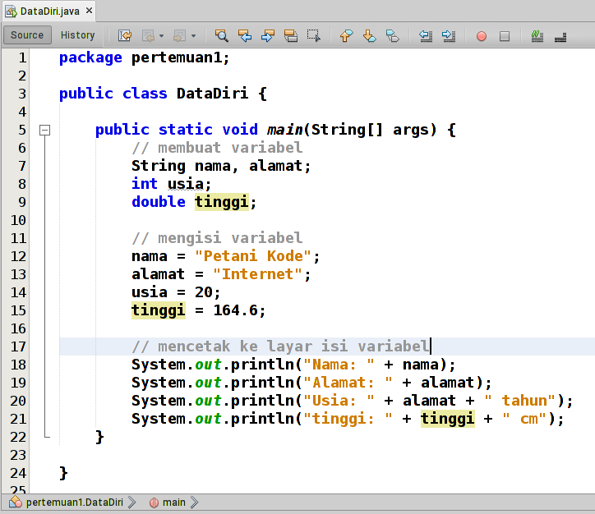

Variabel sangat penting karena memungkinkan programmer untuk menyimpan nilai yang dapat dipanggil berulang kali, diubah, atau diproses sesuai kebutuhan program. Tanpa variabel, program akan sulit dikelola dan tidak efisien.

**2.4 Contoh Program dan Keseluruhan**

Berikut contoh penggunaan semua tipe data primitif dalam satu program Java:

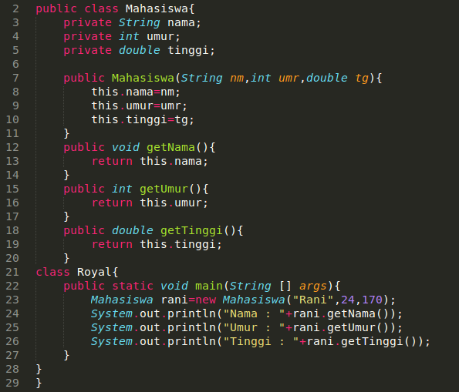

Program di atas memperlihatkan bagaimana setiap tipe data digunakan sesuai fungsinya. Dengan memahami implementasi nyata, mahasiswa akan lebih mudah mengaitkan teori dengan praktik.

**7**

**BAB III**

**KESIMPULAN**

**3.1Kesimpulan**  
Berdasarkan praktikum dan pembahasan yang telah dilakukan mengenai **tipe data primitif dan variabel dalam bahasa pemrograman Java**, maka dapat ditarik beberapa kesimpulan penting sebagai berikut:

1. Tipe data primitif merupakan **tipe data dasar** yang sudah disediakan oleh Java, terdiri dari 8 jenis (byte, short, int, long, float, double, char, boolean). Masing-masing memiliki ukuran memori, jangkauan nilai, serta fungsi yang berbeda-beda.
2. Pemahaman terhadap tipe data sangat penting karena pemilihan tipe data yang tepat akan **meningkatkan efisiensi program**, baik dalam penggunaan memori maupun kecepatan proses.
3. Variabel berfungsi sebagai **wadah penyimpanan data** yang dapat diakses dan dimodifikasi selama program berjalan. Variabel harus didefinisikan dengan tipe data tertentu agar compiler memahami data apa yang disimpan.
4. Contoh implementasi tipe data primitif dalam kode Java membuktikan bahwa setiap tipe data memiliki kegunaan spesifik, misalnya int untuk angka bulat, double untuk perhitungan presisi tinggi, boolean untuk logika, dan char untuk menyimpan simbol tunggal.
5. Praktikum ini membantu mahasiswa memahami konsep dasar pemrograman, sehingga menjadi bekal untuk mempelajari materi lanjutan seperti array, string, struktur data, maupun algoritma kompleks.

8

**3.2 Saran**

1. Mahasiswa perlu memperbanyak **latihan menulis kode program** agar semakin terbiasa dalam menggunakan berbagai tipe data sesuai kebutuhan.
2. Dosen atau asisten praktikum disarankan memberikan **studi kasus nyata** (misalnya menghitung nilai akhir mahasiswa, data keuangan, atau pengolahan sensor) agar konsep tipe data terasa lebih aplikatif.
3. Dokumentasi laporan sebaiknya diperbanyak dengan **penjelasan teoritis dan contoh program** agar pembaca yang belum paham dapat lebih mudah mengerti.
4. Dalam setiap percobaan, mahasiswa sebaiknya mencoba **menganalisis kesalahan (error)** yang muncul saat program dijalankan, karena kesalahan tersebut sering menjadi sarana pembelajaran yang efektif.
5. Untuk praktikum berikutnya, alangkah baiknya jika mahasiswa mempelajari tipe data non-primitif seperti **String, Array, dan Class**, sehingga pemahaman mengenai pemrograman Java menjadi lebih luas dan menyeluruh.

9

**DAFTAR PUSTAKA**

[1] Kodedasar.com, “Pengertian Data Primitif,”.[Daring]. Tersedia pada: <https://kodedasar.com/blog/pengertian-tipedata/> [Diakses: 19-Sep-2025]

[2] Codingstudio.id, “Macam – Macam Tipe Data Primitif Dalam Java,”. [Daring]. Tersedia pada: <https://codingstudio.id/blog/tipe-data-primitif/> [Diakses: 19-Sep-2025]

[3] Jayjay.co, “Variabel Dalam Java,”. [Daring]. Tersedia pada: <https://jayjay.co/variabel-dan-tipe-data-pada-java> [Diakses: 19-Sep-2025]

[4] Ayamcoding.com, “Contoh program dan keseluruhan,”. [Daring]. Tersedia pada: <https://ayamkoding.com/program-java-sederhana#google_vignette> [Diakses: 19-Sep-2025]